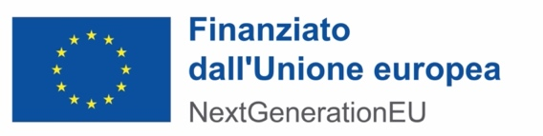 |  | 

Allegato II
Informativa sul conferimento e trattamento dei dati e sulla pubblicazione degli elementi ritenuti non sensibili nei siti istituzionali e di consultazione aperta

1. Oggetto del Trattamento

Ai sensi del Regolamento (UE) 2016/679 del Parlamento europeo e del Consiglio del 27 aprile 2016
recante la disciplina europea per la protezione delle persone fisiche con riguardo al trattamento dei dati personali, nonché alla libera circolazione di tali dati (General Data Protection Regulation – GDPR, in seguito "Regolamento"), e nel rispetto del decreto legislativo 30 giugno 2003, n. 196, così come novellato dal decreto legislativo 10 agosto 2018, n. 101, questo documento descrive le modalità di trattamento dei dati personali dei soggetti coinvolti e/o interessati a vario titolo alle iniziative finanziate nell’ambito del Piano Nazionale di Ripresa e Resilienza nonché a tutte le attività a queste connesse tra cui l’interazione con i sistemi informativi di monitoraggio (sistema informatico ReGiS, messo a disposizione dal Servizio centrale per il PNRR o di altri sistemi informativi locali adottati per lo scambio elettronico dei dati) e la pubblicazione degli elementi ritenuti non sensibili nei siti istituzionali e di consultazione aperta della Regione Piemonte.

Il trattamento dei dati personali avviene nel rispetto della dignità umana, dei diritti e delle libertà fondamentali della persona.

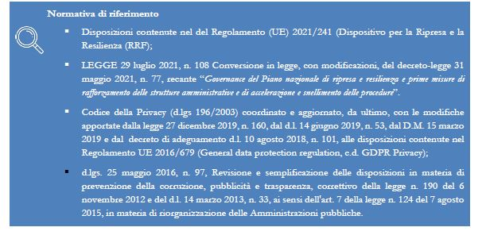

2. Finalità del trattamento

I dati personali, trasmessi anche attraverso compilazione e inoltro di moduli, vengono trattati per rispondere alle richieste degli interessati, istruire un procedimento amministrativo (in questo caso la
finalità viene perseguita durante tutta la fase di gestione della procedura di accesso alle agevolazioni, incluse quella endoprocedimentale, procedimentale, istruttoria e di erogazione dell’agevolazione), oltre che per assolvere eventuali obblighi di legge, contabili e fiscali.

Conferimento dati nell’ambito delle iniziative PNRR

In ottemperanza alle disposizioni previste nel Dispositivo per la Ripresa e la Resilienza (RRF) e dal
Decreto Legge 77 del 2021 convertito in Legge 29 luglio 2021, n. 108
- al Soggetto attuatore è demandata l’attuazione dei singoli progetti finanziati nell’ambito del PNRR. Il Soggetto Attuatore è responsabile dell’avvio, dell’attuazione e della funzionalità dei singoli interventi, della regolarità delle procedure e delle spese rendicontate a valere sulle risorse del PNRR, nonché del monitoraggio circa il conseguimento dei valori definiti per gli indicatori associati ai propri progetti;
- L’Amministrazione centrale titolare di interventi, per il tramite delle funzioni preposte, deve assicurare il monitoraggio e il presidio continuo dell’attuazione dei progetti, verificando da un lato l’avanzamento dei dati finanziari, di realizzazione fisica e procedurale degli investimenti e delle riforme e dall’altro il livello di conseguimento di milestone e target, nonché di tutti gli ulteriori elementi informativi necessari per la rendicontazione alla Commissione Europea, attraverso le specifiche funzionalità del sistema informatico ReGiS, messo a disposizione dal Servizio centrale per il PNRR o di altri sistemi locali adottati per lo scambio elettronico dei dati coerenti con i requisiti tecnici e gestionali descritti al comma 4 dell’art. 3 del DPCM Monitoraggio.
A tal fine, le stesse Amministrazioni centrali sono chiamate, per i progetti di propria competenza, ad assicurare registrazione, raccolta, validazione e trasmissione dei dati di monitoraggio, ivi inclusi quelli rilevati dai soggetti attuatori, delle agevolazioni finanziarie concesse nell’ambito del Piano Nazionale di Ripresa e Resilienza e ad assicurare la registrazione, la conservazione, la tracciabilità e l’affidabilità dei dati oggetto d’osservazione.

Tipologie di dati conferiti

Per realizzare gli adempimenti sopra descritti, i Soggetti Attuatori sono chiamati a svolgere una costante e completa attività di rilevazione dei dati afferenti ai progetti finanziati, registrando le informazioni ricomprese nel set minimo di dati di attuazione finanziaria, fisica e procedurale da raccogliere, conservare e trasmettere, individuato all’interno del Protocollo Unico di Colloquio v. 2.2 di novembre 2020 e s.m.i. di cui alla Circolare MEF n. 18 del 30 aprile 2014 revisionato sulla base delle specificità attuative del PNRR e comunicato tramite apposita nota circolare del Servizio Centrale per il PNRR.
A titolo non esaustivo si indicano le principali informazioni oggetto di rilevazione:
- dati anagrafici del progetto e classificazioni identificative, quali CUP, CIG, identificativo del progetto, riferimenti alla Missione/Componente/Misura di riferimento, identificativo del Soggetto attuatore, tipologia di progetto, localizzazione;
- dati relativi ai soggetti coinvolti nell’attuazione, quali i Soggetti attuatori, realizzatori, destinatari degli interventi, incluso codice fiscale e/o partita IVA;
- dati finanziari, quali importo finanziato, eventuali altre fonti di finanziamento, quadro economico e relative voci di spesa, impegni contabili, impegni giuridicamente vincolanti, spese, pagamenti, recuperi, trasferimenti erogati;
- dati procedurali, quali cronoprogramma e step relativi alle diverse procedure di gara (es: affidamento lavori, acquisto beni e servizi) con indicazione della relativa tempistica e delle pertinenti voci di spesa;
- dati fisici, (previsti e realizzati) quali indicatori di output (progressi compiuti) e di outcome (effetti
generati) attraverso la valorizzazione di un set di indicatori specifico e la raccolta e catalogazione di documentazione a supporto;
- livello di conseguimento di milestone e target, per gli interventi che concorrono al loro aggiungimento;
- dati relativi all’aggiornamento trimestrale relativo all’analisi degli scostamenti per ciascuna M&T prevista nel Piano;
- elementi utili alla verifica del contributo all’obiettivo digitale e all’obiettivo sulla mitigazione del cambiamento climatico;
- elementi utili alla verifica del soddisfacimento del requisito “Do No Significant Harm (DNSH)”;
- atti e documentazione probatoria dell’avanzamento attuativo di progetto.

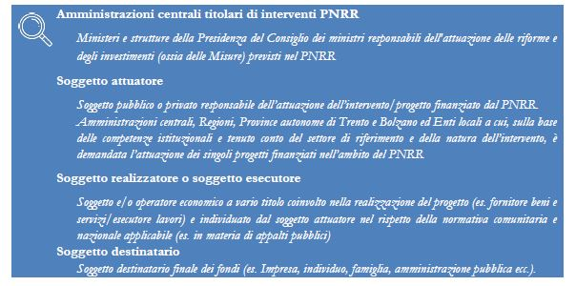

3. Soggetti del trattamento

La Giunta regionale è il Titolare del trattamento dei dati personali forniti dai soggetti coinvolti e/o interessati a vario titolo alle iniziative finanziate nell’ambito del Piano Nazionale di Ripresa e Resilienza. I delegati al trattamento dei dati della Giunta regionale sono il Direttore della Direzione regionale “Ambiente, Energia e Territorio” e i dirigenti dei Settori della medesima Direzione coinvolti anche solo in via eventuale nel trattamento. I dati di contatto del Responsabile della protezione dati (DPO) della Giunta regionale sono dpo@regione.piemonte.it, Piazza Castello 165, 10121 Torino.
Il responsabile (esterno) del trattamento è il CSI Piemonte: i dati saranno trattati esclusivamente da soggetti incaricati e responsabili (esterni) individuati dal titolare, o da soggetti incaricati individuati dal responsabile (esterno), autorizzati ed istruiti in tal senso, adottando tutte quelle misure tecniche ed organizzative adeguate per tutelare i diritti, le libertà e i legittimi interessi che sono riconosciuti per legge agli interessati.
Il trattamento dei dati personali forniti dagli interessati potrà essere effettuato dal personale appositamente od occasionalmente autorizzato e istruito sulla base di specifiche istruzioni in ordine alle finalità e alle modalità del trattamento, da società, enti o soggetti nominati Responsabili del trattamento ai sensi dell’articolo 28 del GDPR, che, per conto del Titolare del trattamento, forniscono specifici servizi elaborativi o attività connesse, strumentali o di supporto adottando tutte quelle misure tecniche e organizzative adeguate a tutelare i diritti, le libertà e i legittimi interessi che sono riconosciuti per legge agli interessati nonché da soggetti incaricati di fornire soluzioni IT per la gestione delle attività di sviluppo e manutenzione del sito.

4. Modalità del trattamento ed ambito di diffusione dei dati trasmessi

I dati personali sono trattati secondo i principi di liceità, correttezza, trasparenza e vengono acquisiti e conservati con l’ausilio di sistemi e strumenti, anche elettronici, idonei a garantirne la sicurezza e la riservatezza secondo le modalità previste dalle leggi e dai regolamenti vigenti.
I dati personali potranno essere condivisi, per finalità istituzionali, con soggetti nei confronti dei quali la comunicazione e/o l’eventuale diffusione sia prevista da disposizioni di legge, da regolamenti o dalla normativa comunitaria, ovvero da soggetti pubblici e organi di controllo per lo svolgimento delle loro funzioni istituzionali quali Commissione Europea ed altri Enti e/o Autorità con finalità ispettive, contabili-amministrative e di verifica (es. Istituti di credito, Unità di Audit, ANAC, GdF, OLAF, Corte dei Conti europea-ECA, Procura europea-EPPO ecc.).

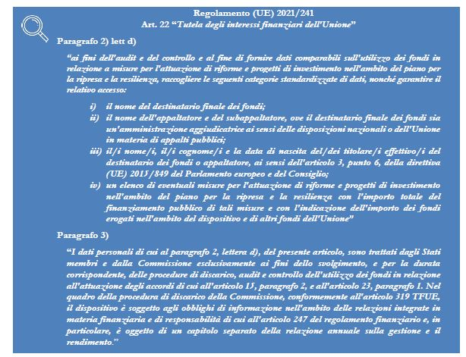

5. Base giuridica del trattamento

La liceità del trattamento dei dati personali trova fondamento (i) ai sensi dell’articolo 6, comma 1, lettera b) del GDPR, nell’esecuzione di un contratto di cui l’interessato è parte o delle misure precontrattuali adottate su richiesta dello stesso interessato (es. in fase di gestione di attività operative volte a garantire l’eventuale erogazione di contributi o ai fini della gestione dei processi amministrativi, contabili e fiscali); (ii) ai sensi dell’articolo 6, comma 1, lettera c) del GDPR, nell’adempimento di un obbligo legale al quale è soggetta l’Amministrazione (es. in fase di gestione dell’attività istruttoria o in fase di comunicazione dei dati in adempimento ai generali obblighi di trasparenza); (iii) ai sensi dell’articolo 6, comma 1, lettera e) del GDPR e dell’articolo 2-sexies del Codice privacy, nell'esecuzione dei compiti di interesse pubblico o comunque connessi all'esercizio dei propri pubblici poteri (es. nell’esecuzione delle attività di monitoraggio, analisi, ricerca e nell’esecuzione di attività di comunicazione e promozione relativamente all’attività istituzionale).

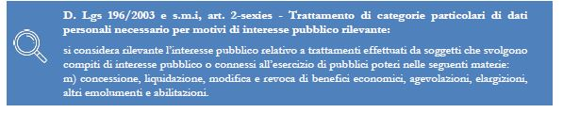

Base giuridica per la pubblicazione e diffusione web

Si illustrano di seguito alcuni obblighi di pubblicazione disciplinati dal d.lgs. 33/2013, tenendo conto delle principali modifiche e integrazioni introdotte dal d.lgs. 97/2016.
Ai sensi dell’art 26 del D.L. 14 marzo 2013, n. 33 (come modificato dall’art. 23 del D.Lgs. n. 97/2016), le pubbliche amministrazioni sono obbligate alla pubblicazione degli atti di concessione di sovvenzioni, contributi, sussidi e attribuzione di vantaggi economici a persone fisiche ed enti pubblici e privati di importo superiore a mille euro nel corso dell'anno solare al medesimo beneficiario. Ai sensi del comma 3 del medesimo articolo, la pubblicazione costituisce condizione legale di efficacia dei provvedimenti e quindi deve avvenire tempestivamente e, comunque, prima della liquidazione delle somme oggetto del provvedimento.

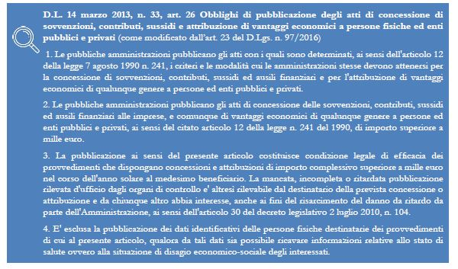

6. Pubblicazione di dati personali ulteriori

Le amministrazioni, in una logica di piena apertura verso l’esterno, possono pubblicare “dati ulteriori” oltre a quelli espressamente indicati e richiesti da specifiche norme di legge.
La loro pubblicazione è prevista dalla l. 190/2012 (art. 1, c. 9, lett. f) e dall’art. 7-bis, c. 3 del medesimo d.lgs. 33/2013, laddove stabilisce che le pubbliche amministrazioni possono disporre la pubblicazione nel proprio sito istituzionale di dati, informazioni e documenti, anche in assenza di una specifica previsione di legge o regolamento, procedendo alla indicazione in forma anonima dei dati personali eventualmente presenti.



In ottemperanza a quanto disposto dal Garante per la protezione dei dati personali, i soggetti pubblici inseriscono nella sezione "Amministrazione trasparente" un alert generale con cui informano il pubblico che i dati personali pubblicati sono «riutilizzabili solo alle condizioni previste dalla normativa vigente sul riuso dei dati pubblici (…), in termini compatibili con gli scopi per i quali sono stati raccolti e registrati, e nel rispetto della normativa in materia di protezione dei dati personali».

7. Tempo di conservazione dei dati

Al fine di garantire un trattamento corretto e trasparente, i dati sono conservati per un periodo di tempo non superiore a quello necessario agli scopi per i quali essi sono stati raccolti o successivamente trattati conformemente a quanto previsto dagli obblighi di legge.

8. Luogo del Trattamento

I dati vengono trattati ed archiviati presso la sede della Direzione Ambiente, Energia e Territorio della Regione Piemonte sita in via Principe Amedeo 17, Torino.
Specifiche misure di sicurezza sono osservate per prevenire la perdita dei dati, usi illeciti o non corretti e accessi non autorizzati.

Dichiarazione di presa visione dell’informativa sul conferimento e trattamento dei dati personali

Il sottoscritto __________________________________________________________ in qualità di
_________________________________________ avendo acquisito le informazioni fornite dal titolare ai sensi dell’art. 13 del D.lgs. 196/2003 e degli Artt. 13-14 del GDPR attraverso la presa visione del documento ’”Informativa sul conferimento e trattamento dei dati personali e sulla pubblicazione degli elementi ritenuti non sensibili nei siti istituzionali e di consultazione aperta” pubblicato sul sito web istituzionale dell’Ente/Amministrazione

DICHIARA

di esser stato adeguatamente informato riguardo al trattamento dei propri dati personali per i fini indicati nella stessa.

Firma del dichiarante

____________________

Il Titolare del trattamento è "la persona fisica o giuridica, l'autorità pubblica, il servizio o altro organismo che, singolarmente o insieme ad altri, determina le finalità e i mezzi del trattamento di dati personali" (art. 4. par. 1, n. 7) Regolamento Generale sulla Protezione dei Dati (GDPR).

